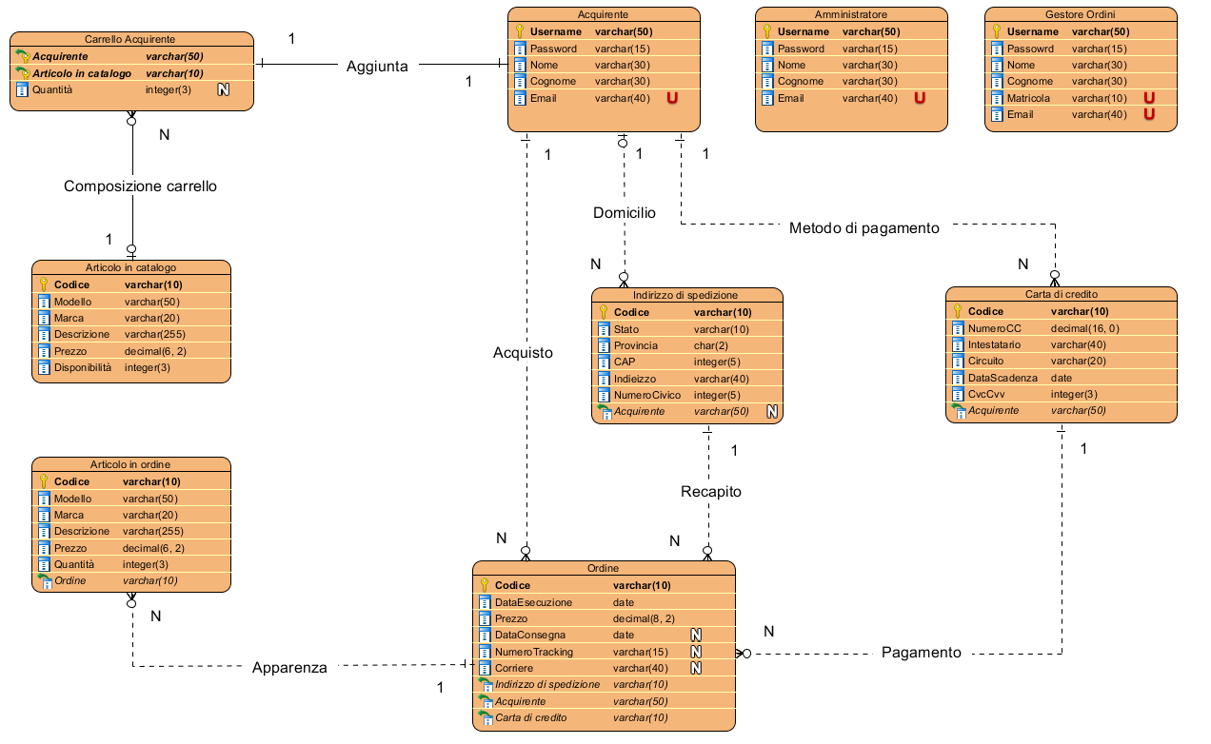

Immagine che contiene testo

Descrizione generata con affidabilità elevata